Application SYLRPLM
How-To
Gestion du cycle de vie des objets

Table des matières

Présentation 2

Présentation du cycle de vie des documents 2

Déroulement du cycle de vie d'un document 4

Création du document 4

Promouvoir le document à Prêt 5

Promouvoir le document à Approuvé 5

Annexe 10

Liste des utilisateurs avec leur(s) rôle(s) respectif(s) 10

Présentation
Il s'agit de modifier les statuts d'un document ou d'un article :
- manuellement
- par le menu de promotion / demote
- en utilisant un processus de changement

Présentation du cycle de vie des documents
En utilisant le Framework de conception, il est possible de permettre le déroulement du cycle de vie suivant les 3 types d'action présentées ci dessus. Le choix de ces actions peut se faire par type d'objet et même par statut.
Ce document ne décrit pas l'utilisation de ce framework mais précise le paramétrage actuel.
La liste des statuts implémentés est accessible par le menu
Administration / Paramétrage / Status objets
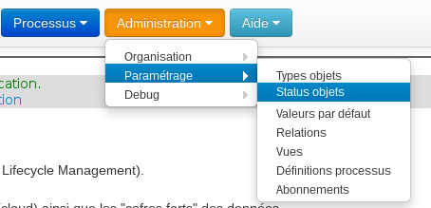
Objet | Nom | Rang de promotion | Promotion | Rétrogadation | Révisable | Status suivant(s) | Status précédent(s)
Client | Actif | 1 | 1:Libre | 1:Libre | 1:Menu | ["inactive"] | ["inactive"]
Client | Inactif | 2 | 1:Libre | 1:Libre | 0:Interdit | [] | []
Document | Prêt | 2 | 3:Action | 1:Libre | 1:Menu | ["approved"] | ["inwork"]
Document | Approuvé | 3 | 0:Interdit | 0:Interdit | 1:Menu | [] | []
Document | En cours | 1 | 2:Menu | 0:Interdit | 0:Interdit | ["ready"] | []
Discussion | Fermé | 2 | 1:Libre | 1:Libre | 0:Interdit | [] | []
Discussion | Ouvert | 1 | 1:Libre | 1:Libre | 0:Interdit | ["close"] | ["close"]
Article | Validé | 3 | 0:Interdit | 0:Interdit | 2:Action | [] | ["ready"]
Article | En cours | 1 | 2:Menu | 0:Interdit | 0:Interdit | ["ready"] | []
Article | Prêt | 2 | 3:Action | 1:Libre | 1:Menu | ["validated"] | ["inprogress"]
Projet | Obsolète | 3 | 1:Libre | 1:Libre | 0:Interdit | [] | ["started"]
Projet | Terminé | 2 | 1:Libre | 1:Libre | 1:Menu | [] | []
Projet | Démarré | 1 | 1:Libre | 1:Libre | 0:Interdit | ["finished", "hasbeen"] | []

Par exemple, Le schéma du cycle de vie des documents est le suivant :
« En cours » (rang 1) peut être promu à « Prêt/Ready » (statut suivant) par le menu

En cours
Prêt
Approuvé
menu
action
Libre
puis peut être promu à « Approuvé/Approved » par une action (processus)
Ce statut Approuvé ne peut être rétrogradé (rétrogadation interdit) ni promu, le document est donc « gelé »

Déroulement du cycle de vie d'un document

Création du document
Menu de création | Menu « Objets PLM » / Documents / Tous types  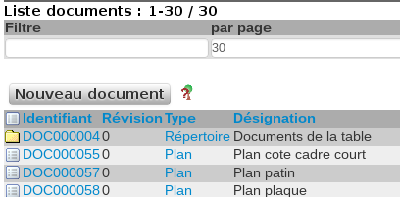  « Nouveau document »
Création du document | 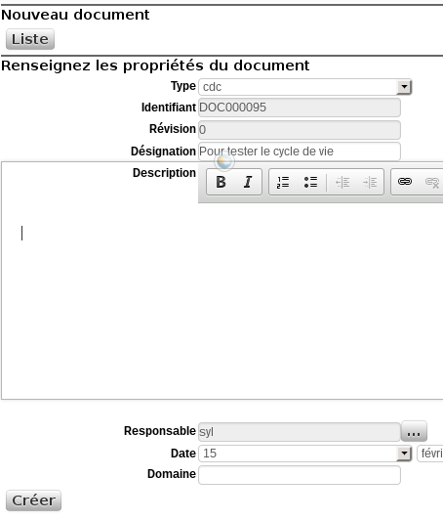  Créer
Document crée | 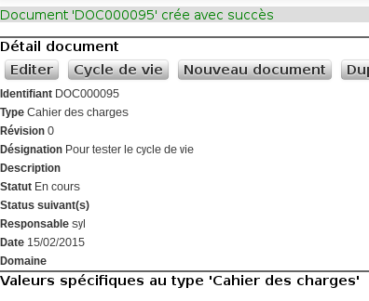  Noter l'identifiant , ici : DOC000095, le statut est bien « En cours »

Promouvoir le document à Prêt
Afficher le cycle de vie | Sur le dernier écran, activer le menu « Cycle de vie »  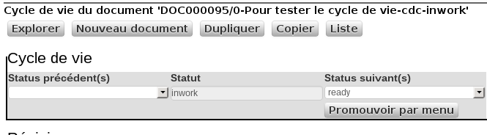  Il n'est pas possible de rétrograder le document car il n'y a pas de statut précédent  Activer le menu « Promouvoir par menu » pour changer le statut à ready  Note : si il y avait eu plusieurs statuts suivants, il aurai fallu d'abord en choisir un.
Nouveau statut | 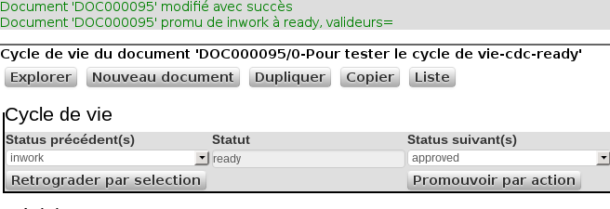

Promouvoir le document à Approuvé
Cette fois ci, nous utiliserons une action
Lister les documents | Menu « Objets PLM » / Documents / Tous types  Cliquer sur le document crée précédemment (ici DOC000006)
Afficher le détail du document | 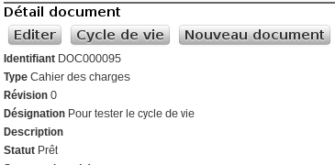  Activer le menu « Cycle de vie »
Afficher le cycle de vie | 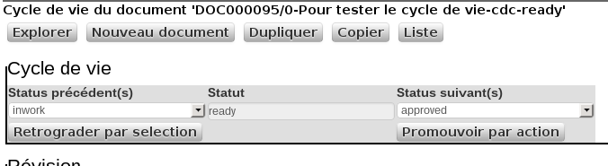  Il est possible de rétrograder le document vers « En cours/inwork » car cela est prévu dans le paramétrage.  Activer le menu « Promouvoir par action » pour lancer un processus.
Résultat du promote | 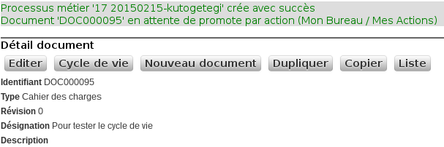  Le processus est lancé , la ou les actions à effectuer par l'utilisateur en cours ou d'autres sont disponibles dans les menus « Mon bureau / Mes Actions » ou « Processus / Mes actions »
Processus | Chaque tâche du processus peut être validée seulement par unepersonne possédant un un certain rôle, voir en annexe la liste des utilisateurs avec leur(s) rôles respectifs.  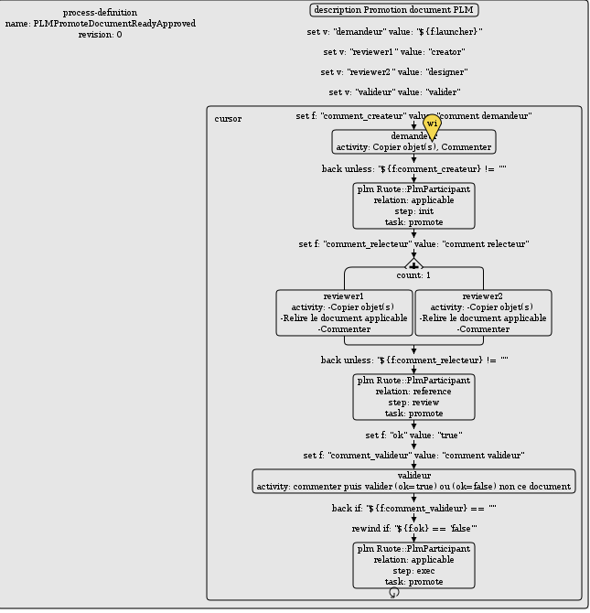  Chaque rectangle correspond à une tâche du processus  Le demandeur est celui qui lance le processus : il peut remplir un commentaire précisant son besoin de promote  le reviewer1 doit avoir le rôle creator  le reviewer2 doit avoir le rôle designer  note : il suffit d'une validation sur l'une ou l'autre de ces tâches reviewer pour que le processus continue (count :1)  le valideur doit avoir le rôle valider et peut commenter puis valider  Les tâches « plm Ruote » sont des tâches internes effectuant des traitements en automatique, par exemple, la dernière tâche [relation : applicable, step:exec, task : promote) effectue le promote du document si les conditions sont réunies.
Lister mes actions | 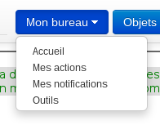  Mes Actions
Traiter la tache de promote | 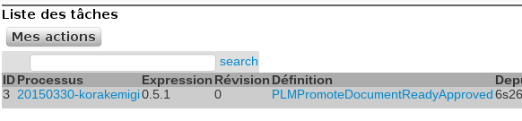  Traiter cette tache
Valider une étape | 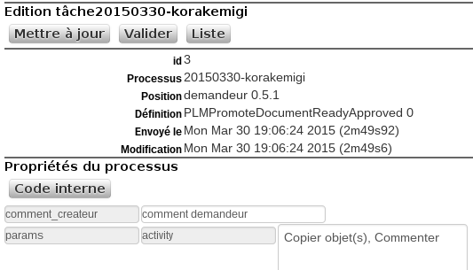  Valider
Changer d'utilisateur : syl | 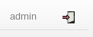  Sortir par la porte    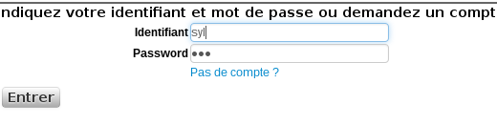
Lister mes actions | 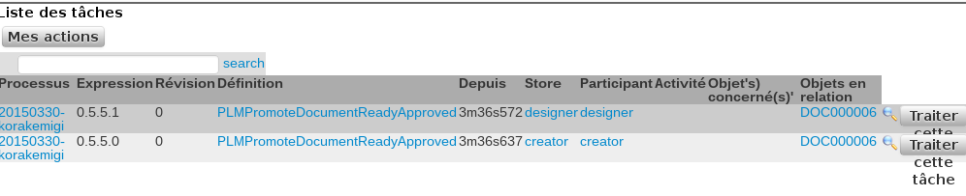  Traiter la 1ere tache : avis du designer
Valider la tache | 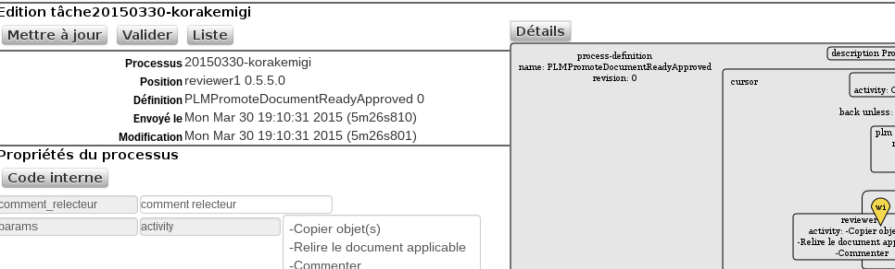  Valider
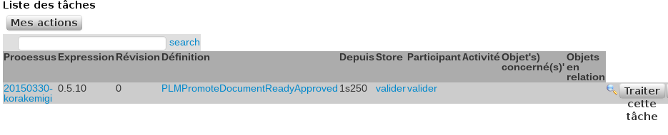
Traiter la tache de validation
Valider la tache de validation | 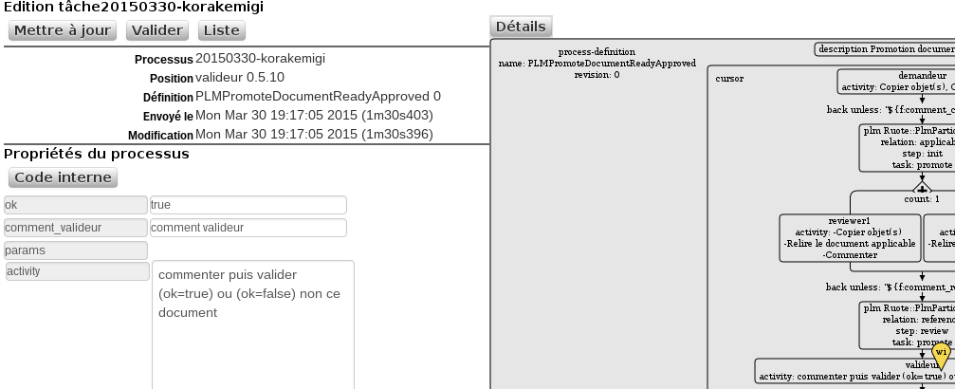
Fin du processus | 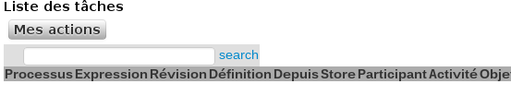  Il n'y a plus de taches, le processus est termine
Vérification | Lister les documents  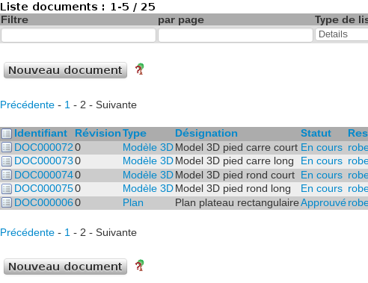  Le document DOC000006 a le statut Approved
Cycle de vie | 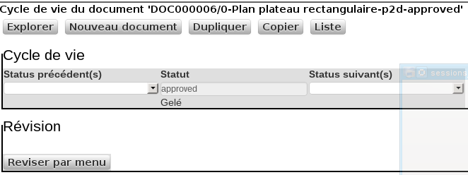  Son cycle de vie est terminé, on ne peut ni faire un promote ni un demote.

Annexe

Liste des utilisateurs avec leur(s) rôle(s) respectif(s)

